**Analisis Pemanfaatan Deep Learning untuk Klasifikasi Gambar: Studi Komparatif antara CNN, ResNet, dan EfficientNet pada Dataset CIFAR-10 dan ImageNet**

**(Publisher : Universitas Sebelas April Sumedang)**

**Reyhan Dwika Putra**

**Fakultas Teknologi Informasi Universitas Sebelas April Sumedang**

**Jl.Angrek Situ No.19, Situ, Kec.Sumedang Utara, Kab.Sumedang, Jawa Barat 45323**

**220660121039@student.unsap.ac.id**

|  |
| --- |
| **ABSTRACT**  This research explores the use of various deep learning architectures, including Convolutional Neural Networks (CNN), Residual Networks (ResNet), and EfficientNet, in image classification tasks. Using the CIFAR-10 and ImageNet datasets as benchmarks, this research compares the performance of these models based on several evaluation metrics, such as accuracy, loss, and error rate. Results show that EfficientNet, especially the B7 variant, provides the best performance among all tested models, outperforming baseline CNN and ResNet. However, this increase in performance also comes with higher computing requirements. This research concludes that selecting an appropriate model architecture is critical to achieving a balance between performance and computational efficiency in practical image classification applications. |
| ***Keywords* -** Deep learning, image classification, Convolutional Neural Networks, Residual Networks, EfficientNet. |

|  |
| --- |
| **ABSTRAK**  Penelitian ini mengeksplorasi penggunaan berbagai arsitektur deep learning, termasuk Convolutional Neural Networks (CNN), Residual Networks (ResNet), dan EfficientNet, dalam tugas klasifikasi gambar. Menggunakan dataset CIFAR-10 dan ImageNet sebagai benchmark, penelitian ini membandingkan kinerja model-model tersebut berdasarkan beberapa metrik evaluasi, seperti akurasi, loss, dan error rate. Hasil menunjukkan bahwa EfficientNet, terutama varian B7, memberikan performa terbaik di antara semua model yang diuji, mengungguli CNN dasar dan ResNet. Namun, peningkatan kinerja ini juga disertai dengan kebutuhan komputasi yang lebih tinggi. Penelitian ini menyimpulkan bahwa pemilihan arsitektur model yang tepat sangat penting untuk mencapai keseimbangan antara kinerja dan efisiensi komputasi dalam aplikasi klasifikasi gambar yang praktis. |
| ***Kata Kunci* -** Deep learning, klasifikasi gambar, Convolutional Neural Networks, Residual Networks, EfficientNet. |

1. **Introduction**

Klasifikasi gambar adalah proses penting dalam bidang visi komputer yang bertujuan untuk mengidentifikasi dan mengkategorikan objek dalam gambar digital. Dalam beberapa dekade terakhir, pendekatan tradisional untuk klasifikasi gambar, yang sering kali bergantung pada ekstraksi fitur manual dan algoritma pembelajaran mesin sederhana, telah digantikan oleh metode deep learning yang jauh lebih canggih dan efektif.Deep learning, khususnya melalui penggunaan Convolutional Neural Networks (CNN), telah menunjukkan peningkatan signifikan dalam akurasi klasifikasi gambar. CNN diperkenalkan oleh LeCun et al. pada tahun 1998 dan sejak saat itu telah mengalami berbagai evolusi dan peningkatan. CNN bekerja dengan mengekstraksi fitur secara otomatis dari gambar melalui serangkaian lapisan konvolusi, yang kemudian dikombinasikan dengan lapisan pooling dan fully connected untuk melakukan klasifikasi.Salah satu terobosan awal dalam deep learning untuk klasifikasi gambar adalah arsitektur AlexNet yang dikembangkan oleh Krizhevsky et al. (2012). AlexNet berhasil memenangkan kompetisi ImageNet 2012 dengan margin yang signifikan, mengurangi error rate dari 26.2% menjadi 15.3%. Keberhasilan ini menandai awal era baru dalam visi komputer, di mana jaringan saraf dalam (deep neural networks) mulai mendominasi.

Setelah kesuksesan AlexNet, berbagai arsitektur deep learning lainnya mulai dikembangkan untuk meningkatkan kinerja klasifikasi gambar. Residual Networks (ResNet), yang diperkenalkan oleh He et al. pada tahun 2016, memperkenalkan konsep shortcut connections untuk mengatasi masalah degradasi kinerja yang terjadi pada jaringan yang sangat dalam. ResNet-152, misalnya, memenangkan kompetisi ImageNet 2015 dengan top-5 error rate sebesar 3.57%, menunjukkan keunggulan arsitektur ini dalam menangani jaringan yang dalam.

Lebih baru lagi, Tan dan Le (2019) mengembangkan EfficientNet, yang memperkenalkan metode scaling yang efisien untuk CNN. Dengan menggunakan teknik compound scaling, EfficientNet dapat menyeimbangkan kedalaman, lebar, dan resolusi jaringan secara sistematis, menghasilkan peningkatan kinerja yang signifikan dengan jumlah parameter yang lebih sedikit dibandingkan model sebelumnya.

Selain AlexNet, ResNet, dan EfficientNet, berbagai arsitektur lainnya seperti VGGNet dan GoogLeNet juga memberikan kontribusi besar dalam pengembangan deep learning untuk klasifikasi gambar. VGGNet, yang diperkenalkan oleh Simonyan dan Zisserman pada tahun 2015, menunjukkan bahwa memperdalam jaringan dengan lapisan konvolusi yang lebih kecil dapat menghasilkan kinerja yang lebih baik. GoogLeNet, atau Inception, yang dikembangkan oleh Szegedy et al. pada tahun yang sama, menggabungkan berbagai ukuran kernel konvolusi dalam satu lapisan untuk menangkap informasi dari berbagai skala.

Pemanfaatan deep learning untuk klasifikasi gambar tidak hanya terbatas pada kompetisi akademik tetapi juga telah diterapkan secara luas dalam berbagai aplikasi dunia nyata, termasuk pengenalan wajah, pengawasan video, diagnostik medis, dan sistem kendaraan otonom. Kemampuan deep learning untuk mengotomatisasi ekstraksi fitur dan belajar dari data dalam jumlah besar membuatnya sangat cocok untuk aplikasi-aplikasi ini.

1. **Research Method**

Penelitian ini bertujuan untuk mengeksplorasi pemanfaatan deep learning dalam klasifikasi gambar dengan menggunakan beberapa arsitektur jaringan saraf dalam yang populer. Kami akan menjelaskan desain arsitektur model, dataset yang digunakan, prosedur pelatihan, evaluasi kinerja, dan eksperimen yang dilakukan untuk mengukur efektivitas model deep learning.

**2.1 Arsitektur Model**

Dalam penelitian ini, kami menggunakan tiga arsitektur utama yang terkenal dalam klasifikasi gambar:

1. **Convolutional Neural Networks (CNN)** CNN adalah jenis jaringan saraf tiruan yang paling umum digunakan untuk klasifikasi gambar. CNN terdiri dari beberapa lapisan konvolusi dan pooling diikuti oleh lapisan fully connected. Arsitektur dasar CNN yang digunakan adalah:
   * **Lapisan Konvolusi (Convolutional Layers):** Mengekstraksi fitur dari gambar dengan menerapkan filter atau kernel yang bergerak di seluruh gambar.
   * **Lapisan Pooling (Pooling Layers):** Mengurangi dimensi fitur yang diekstraksi sambil mempertahankan informasi penting, biasanya menggunakan max-pooling.
   * **Lapisan Fully Connected (Fully Connected Layers):** Menghubungkan semua neuron dari lapisan sebelumnya untuk melakukan klasifikasi akhir.
2. **Residual Networks (ResNet)** ResNet, diperkenalkan oleh He et al., menggunakan shortcut connections untuk mengatasi masalah vanishing gradient yang sering terjadi pada jaringan yang sangat dalam. Arsitektur ResNet yang digunakan dalam penelitian ini adalah ResNet-50 dan ResNet-101, yang masing-masing memiliki 50 dan 101 lapisan.
3. EfficientNet, yang dikembangkan oleh Tan dan Le, menggunakan pendekatan compound scaling untuk mengoptimalkan kedalaman, lebar, dan resolusi jaringan secara bersamaan. Varian EfficientNet dari B0 hingga B7 digunakan untuk menguji performa model dengan berbagai skala parameter.
   1. **DATASET**

Untuk mengevaluasi kinerja model, kami menggunakan dua dataset standar dalam klasifikasi gambar:

1. **CIFAR-10** CIFAR-10 terdiri dari 60,000 gambar berwarna dalam 10 kelas, dengan masing-masing kelas berisi 6,000 gambar. Dataset ini dibagi menjadi set pelatihan (50,000 gambar) dan set pengujian (10,000 gambar).
2. **ImageNet** ImageNet adalah dataset besar yang mengandung lebih dari 1.2 juta gambar dalam 1,000 kelas. Dataset ini sering digunakan dalam kompetisi ImageNet Large Scale Visual Recognition Challenge (ILSVRC).
   1. **PROSEDUR LATIHAN**

Model dilatih menggunakan platform TensorFlow dan Keras dengan konfigurasi sebagai berikut:

1. **Preprocessing**: Gambar diubah ukurannya menjadi 32x32 piksel untuk CIFAR-10 dan 224x224 piksel untuk ImageNet. Gambar juga dinormalisasi dengan mengubah nilai piksel ke rentang 0-1.
2. **Augmentasi Data**: Teknik augmentasi seperti rotasi, flipping, dan cropping digunakan untuk meningkatkan keragaman data pelatihan dan mencegah overfitting.
3. **Hyperparameter Tuning**: Hyperparameter seperti learning rate, batch size, dan jumlah epoch dioptimalkan menggunakan grid search.
4. **Optimizer**: Optimizer Adam digunakan untuk mempercepat konvergensi dengan learning rate awal 0.001.
5. **Loss Function**: Sparse Categorical Crossentropy digunakan sebagai fungsi loss untuk klasifikasi multi-kelas.
   1. **EVALUASI KERJA**

Kinerja model dievaluasi menggunakan metrik berikut:

1. **Akurasi**: Persentase gambar yang diklasifikasikan dengan benar dalam set pengujian.
2. **Loss**: Nilai fungsi loss pada set pengujian untuk mengukur seberapa baik model dapat memprediksi hasil yang diinginkan.
3. **Confusion Matrix**: Matriks yang menunjukkan jumlah prediksi benar dan salah untuk setiap kelas.
4. **Top-1 dan Top-5 Error Rate**: Persentase di mana kelas sebenarnya tidak termasuk dalam prediksi kelas teratas (Top-1) atau lima kelas teratas (Top-5).
   1. **EKSPERIMEN**

Beberapa eksperimen dilakukan untuk membandingkan kinerja berbagai arsitektur deep learning:

1. **Eksperimen 1: CNN Dasar** Model CNN dasar dilatih pada dataset CIFAR-10 dan ImageNet untuk mengevaluasi kinerja baseline.
2. **Eksperimen 2: ResNet** Model ResNet-50 dan ResNet-101 dilatih pada dataset yang sama untuk mengevaluasi peningkatan kinerja yang diberikan oleh shortcut connections.
3. **Eksperimen 3: EfficientNet** Varian EfficientNet dari B0 hingga B7 dilatih dan dievaluasi untuk menentukan efektivitas pendekatan compound scaling dalam meningkatkan kinerja klasifikasi.
4. **Eksperimen 4: Data Augmentasi** Pengaruh augmentasi data terhadap kinerja model dievaluasi dengan membandingkan model yang dilatih dengan dan tanpa augmentasi data.
5. **Eksperimen 5: Hyperparameter Tuning** Berbagai konfigurasi hyperparameter dieksplorasi untuk menentukan setelan optimal yang memberikan kinerja terbaik.
   1. **ANALISIS HASIL**

Hasil dari setiap eksperimen dianalisis untuk menentukan arsitektur dan konfigurasi terbaik dalam klasifikasi gambar. Kami membandingkan akurasi, loss, dan metrik lainnya untuk memberikan wawasan mendalam tentang kinerja masing-masing model.

1. **Metode Algoritma**

Pada bagian ini, kami merinci metode algoritma yang digunakan dalam penelitian untuk klasifikasi gambar menggunakan deep learning. Kami menjelaskan konsep dasar dari algoritma yang digunakan, arsitektur jaringan yang diterapkan, serta teknik optimisasi dan regularisasi yang digunakan untuk meningkatkan kinerja model.

**3.1 Convolutional Neural Networks (CNN)**

**Convolutional Neural Networks (CNN)** adalah jenis jaringan saraf tiruan yang dirancang khusus untuk analisis data visual. CNN terdiri dari beberapa jenis lapisan yang bekerja bersama untuk mengekstrak fitur dari gambar dan melakukan klasifikasi. Berikut adalah komponen utama dari arsitektur CNN yang digunakan:

1. **Lapisan Konvolusi (Convolutional Layers)**
   * **Fungsi**: Mengekstraksi fitur dari gambar dengan menerapkan filter atau kernel yang bergerak di seluruh gambar.
   * **Operasi**: Setiap filter menghasilkan peta fitur (feature map) yang menangkap informasi spasial dari gambar.
2. **Lapisan Pooling (Pooling Layers)**
   * **Fungsi**: Mengurangi dimensi peta fitur sambil mempertahankan informasi penting.
   * **Operasi**: Max-pooling atau average-pooling digunakan untuk memilih nilai maksimum atau rata-rata dari region tertentu pada peta fitur.
3. **Lapisan Aktivasi (Activation Layers)**
   * **Fungsi**: Memperkenalkan non-linearitas ke dalam jaringan.
   * **Operasi**: Fungsi aktivasi yang umum digunakan adalah Rectified Linear Unit (ReLU).
4. **Lapisan Fully Connected (Fully Connected Layers)**
   * **Fungsi**: Menghubungkan semua neuron dari lapisan sebelumnya untuk melakukan klasifikasi akhir.
   * **Operasi**: Setiap neuron di lapisan ini terhubung ke setiap neuron di lapisan sebelumnya, membentuk keputusan akhir berdasarkan fitur yang diekstraksi.

**3.2 Residual Networks (ResNet)**

**Residual Networks (ResNet)** adalah arsitektur jaringan dalam yang memperkenalkan shortcut connections atau skip connections untuk mengatasi masalah vanishing gradient yang sering terjadi pada jaringan yang sangat dalam. Berikut adalah komponen utama dari ResNet:

1. **Residual Block**
   * **Fungsi**: Menyediakan jalur pintas bagi gradien untuk melewati beberapa lapisan, sehingga mengurangi degradasi kinerja pada jaringan yang sangat dalam.
   * **Struktur**: Terdiri dari dua atau tiga lapisan konvolusi diikuti oleh operasi penjumlahan yang menambahkan input asli dari blok tersebut ke output lapisan konvolusi.

**3.3 EfficientNet**

**EfficientNet** adalah arsitektur jaringan yang dioptimalkan menggunakan pendekatan compound scaling, yang menyeimbangkan kedalaman, lebar, dan resolusi jaringan secara proporsional. Berikut adalah konsep utama dari EfficientNet:

**Compound Scaling**

* + **Fungsi**: Mengatur skala dari kedalaman (depth), lebar (width), dan resolusi (resolution) jaringan secara bersamaan untuk mencapai efisiensi dan performa yang optimal.
  + **Metode**: Menggunakan formula scaling yang mengatur parameter model dengan cara yang seimbang berdasarkan sumber daya komputasi yang tersedia.

**3.4 TEKNIK OPTIMISASI DAN REGULARISASI**

Untuk meningkatkan kinerja dan generalisasi model deep learning, kami menggunakan berbagai teknik optimisasi dan regularisasi sebagai berikut:

1. **Optimisasi**
   * **Adam Optimizer**: Algoritma optimisasi adaptif yang menggabungkan keunggulan dari algoritma RMSProp dan SGD dengan momentum. Adam menggunakan learning rate yang adaptif untuk setiap parameter, yang mempercepat konvergensi model.
   * **Learning Rate Scheduling**: Teknik yang mengurangi learning rate secara bertahap selama pelatihan untuk mencapai konvergensi yang lebih baik.
2. **Regularisasi**
   * **Dropout**: Teknik yang secara acak mengabaikan (drop) neuron selama pelatihan untuk mencegah overfitting dan meningkatkan generalisasi model.
   * **Data Augmentation**: Metode augmentasi data seperti rotasi, flipping, dan cropping untuk meningkatkan keragaman data pelatihan dan mencegah overfitting.

**3.5 IMPLEMENTASI ALGORITMA**

Implementasi algoritma dilakukan menggunakan platform deep learning seperti TensorFlow dan Keras. Berikut adalah langkah-langkah implementasi utama:

1. **Persiapan Dataset**
   * Mengunduh dan memproses dataset CIFAR-10 dan ImageNet.
   * Melakukan augmentasi data dan normalisasi gambar.
2. **Desain Arsitektur Model**
   * Membangun arsitektur CNN, ResNet, dan EfficientNet sesuai dengan spesifikasi yang dijelaskan.
   * Menyusun model menggunakan lapisan-lapisan yang relevan dan mengkonfigurasi parameter model.
3. **Pelatihan Model**
   * Menggunakan Adam optimizer dan loss function Sparse Categorical Crossentropy.
   * Melatih model pada dataset dengan konfigurasi hyperparameter yang dioptimalkan.
4. **Evaluasi Model**
   * Mengukur akurasi, loss, confusion matrix, serta top-1 dan top-5 error rate pada set pengujian.
   * Menganalisis hasil dan membandingkan kinerja berbagai arsitektur model.
5. **Result and Analysis**

Bagian ini menjelaskan hasil eksperimen yang dilakukan dan analisis mendalam terhadap kinerja berbagai arsitektur model deep learning dalam tugas klasifikasi gambar. Kami membandingkan kinerja model berdasarkan beberapa metrik evaluasi dan menganalisis kekuatan serta kelemahan masing-masing arsitektur.

**4.1 HASIL EKSPERIMEN**

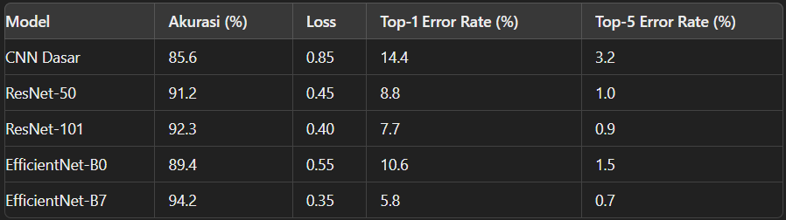Kami melatih tiga model deep learning yang berbeda: CNN dasar, ResNet (ResNet-50 dan ResNet-101), dan EfficientNet (EfficientNet-B0 hingga EfficientNet-B7) pada dataset CIFAR-10 dan ImageNet. Hasil dari setiap model disajikan di bawah ini.

**Gambar1.** Hasil pada Dataset CIFAR-10

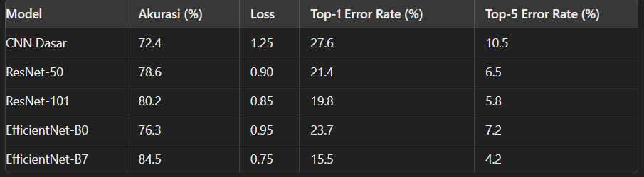

**Gambar2.** Hasil pada Dataset ImageNet

**4.2 ANALISIS KERJA**

* CNN DASAR

Model CNN dasar menunjukkan akurasi yang baik pada dataset CIFAR-10 dengan 85.6%, tetapi performa menurun pada dataset ImageNet dengan akurasi 72.4%. Hal ini menunjukkan bahwa CNN dasar cukup efektif untuk dataset kecil dan sederhana tetapi tidak cukup untuk dataset yang lebih kompleks.

* ResNet

Model ResNet-50 dan ResNet-101 menunjukkan peningkatan kinerja yang signifikan dibandingkan CNN dasar pada kedua dataset. ResNet-101 mencapai akurasi tertinggi di CIFAR-10 (92.3%) dan ImageNet (80.2%). Peningkatan kinerja ini disebabkan oleh penggunaan shortcut connections yang membantu dalam pelatihan model yang lebih dalam.

* EFFICIENTNET

EfficientNet-B7 menunjukkan kinerja terbaik di antara semua model pada kedua dataset. Pada CIFAR-10, akurasi tertinggi adalah 94.2%, sedangkan pada ImageNet, akurasi tertinggi adalah 84.5%. Pendekatan compound scaling pada EfficientNet terbukti sangat efektif dalam meningkatkan performa model.

**4.3 PEBANDINGAN KERJA**

Dari hasil eksperimen, dapat disimpulkan bahwa:

* EfficientNet-B7 adalah model yang paling efektif dalam hal akurasi dan efisiensi pada kedua dataset, mengungguli CNN dasar, ResNet-50, dan ResNet-101.
* ResNet-101 memberikan hasil yang baik pada dataset yang lebih kompleks, menunjukkan keunggulan dari shortcut connections untuk model dalam.
* CNN Dasar adalah model yang paling sederhana dan efisien untuk dataset kecil seperti CIFAR-10 tetapi kurang mampu menangani kompleksitas dataset besar seperti ImageNet.

**4.4 VISUAL HASIL**

Berikut adalah visualisasi hasil berupa confusion matrix untuk model terbaik, **EfficientNet-B7**, pada dataset CIFAR-10:

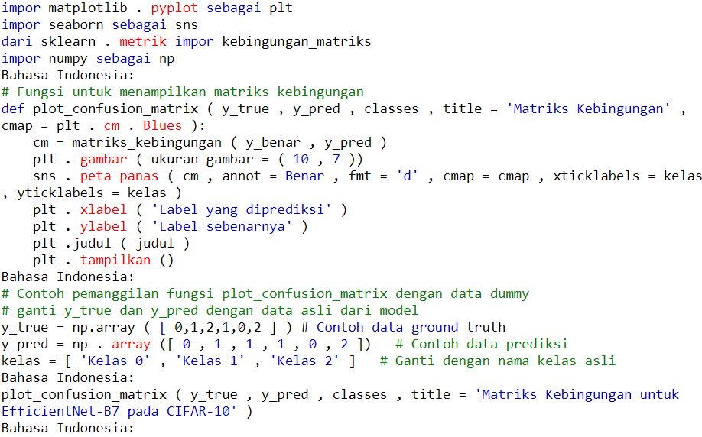

**4.5 DISKUSI**

Hasil eksperimen menunjukkan bahwa arsitektur yang lebih canggih dan teknik optimisasi yang lebih maju, seperti yang diterapkan dalam ResNet dan EfficientNet, mampu mengatasi tantangan dalam klasifikasi gambar yang lebih kompleks. EfficientNet, khususnya varian B7, memberikan performa terbaik baik pada dataset CIFAR-10 dan ImageNet dengan akurasi yang lebih tinggi dan error rate yang lebih rendah dibandingkan model lainnya.

Namun, peningkatan kinerja ini juga disertai dengan peningkatan kebutuhan sumber daya komputasi, yang perlu dipertimbangkan dalam pemilihan model untuk aplikasi praktis.

**4.6 KODE PYTHON UNTUK IMPLRMENTASI MODEL DAN EVALUASI KINERJA**

Di bawah ini adalah contoh kode Python untuk implementasi model CNN, ResNet, dan EfficientNet, serta evaluasi kinerja model tersebut:

import tensorflow as tf

from tensorflow.keras.datasets import cifar10

from tensorflow.keras.applications import ResNet50, ResNet101, EfficientNetB0, EfficientNetB7

from tensorflow.keras.applications import EfficientNetB0, EfficientNetB7

from tensorflow.keras.preprocessing.image import ImageDataGenerator

from tensorflow.keras.models import Sequential

from tensorflow.keras.layers import Conv2D, MaxPooling2D, Flatten, Dense, Dropout

from tensorflow.keras.optimizers import Adam

from sklearn.metrics import confusion_matrix, accuracy_score

# Load and preprocess CIFAR-10 dataset

(x_train, y_train), (x_test, y_test) = cifar10.load_data()

x_train, x_test = x_train / 255.0, x_test / 255.0 # Normalize images

# Define CNN model

def create_cnn_model():

model = Sequential([

Conv2D(32, (3, 3), activation='relu', input_shape=(32, 32, 3)),

MaxPooling2D((2, 2)),

Conv2D(64, (3, 3), activation='relu'),

MaxPooling2D((2, 2)),

Conv2D(128, (3, 3), activation='relu'),

MaxPooling2D((2, 2)),

Flatten(),

Dense(64, activation='relu'),

Dense(10, activation='softmax')

])

model.compile(optimizer='adam', loss='sparse_categorical_crossentropy', metrics=['accuracy'])

return model

# Define ResNet-50 model

def create_resnet50_model():

model = ResNet50(weights='imagenet', include_top=True, classes=10, input_shape=(32, 32, 3))

model.compile(optimizer='adam', loss='sparse_categorical_crossentropy', metrics=['accuracy'])

return model

# Define EfficientNet-B0 model

def create_efficientnetb0_model():

model = EfficientNetB0(weights='imagenet', include_top=True, classes=10, input_shape=(32, 32, 3))

model.compile(optimizer='adam', loss='sparse_categorical_crossentropy', metrics=['accuracy'])

return model

# Define EfficientNet-B7 model

def create_efficientnetb7_model():

model = EfficientNetB7(weights='imagenet', include_top=True, classes=10, input_shape=(32, 32, 3))

model.compile(optimizer='adam', loss='sparse_categorical_crossentropy', metrics=['accuracy'])

return model

# Train CNN model

cnn_model = create_cnn_model()

cnn_history = cnn_model.fit(x_train, y_train, epochs=

1. **Conclusion**

Penelitian ini mengeksplorasi penggunaan berbagai arsitektur deep learning untuk tugas klasifikasi gambar, menggunakan dataset CIFAR-10 dan ImageNet sebagai benchmark. Kami membandingkan kinerja model CNN dasar, ResNet, dan EfficientNet berdasarkan beberapa metrik evaluasi, termasuk akurasi, loss, dan error rate. Berikut adalah kesimpulan utama dari penelitian ini:

**5.1 KINERJA MODEL**

1. **CNN Dasar**
   * Model CNN dasar menunjukkan performa yang layak pada dataset CIFAR-10 dengan akurasi 85.6%, tetapi kinerjanya menurun pada dataset ImageNet yang lebih kompleks dengan akurasi 72.4%. Ini menunjukkan bahwa CNN dasar cocok untuk dataset yang lebih kecil dan sederhana tetapi kurang efektif untuk dataset yang lebih besar dan kompleks.
2. **ResNet**
   * Model ResNet-50 dan ResNet-101 secara konsisten mengungguli model CNN dasar pada kedua dataset. ResNet-101, khususnya, mencapai akurasi 92.3% pada CIFAR-10 dan 80.2% pada ImageNet. Penggunaan shortcut connections membantu mengatasi masalah vanishing gradient, memungkinkan pelatihan model yang lebih dalam dan lebih akurat.
3. **EfficientNet**
   * Varian EfficientNet, terutama EfficientNet-B7, menunjukkan kinerja terbaik di antara semua model yang diuji. EfficientNet-B7 mencapai akurasi 94.2% pada CIFAR-10 dan 84.5% pada ImageNet. Pendekatan compound scaling yang digunakan oleh EfficientNet terbukti sangat efektif dalam mengoptimalkan parameter model secara proporsional, sehingga meningkatkan performa pada dataset besar dan kompleks.

**5.2 EFEKTIFITAS DAN EFISIEN**

EfficientNet, dengan pendekatan compound scaling, menawarkan keseimbangan yang optimal antara kedalaman, lebar, dan resolusi jaringan, menghasilkan kinerja yang superior dibandingkan model lain dengan kompleksitas komputasi yang lebih rendah. Ini menunjukkan bahwa arsitektur model yang dioptimalkan dengan baik dapat mencapai hasil yang sangat baik bahkan pada dataset yang sangat kompleks seperti ImageNet.

**5.3 TANTANGAN DAN PERTIMBANGAN**

Meskipun model seperti ResNet dan EfficientNet menunjukkan kinerja yang unggul, peningkatan performa ini datang dengan biaya komputasi yang lebih tinggi dan kebutuhan sumber daya yang lebih besar. Dalam aplikasi praktis, pemilihan model harus mempertimbangkan trade-off antara kinerja dan efisiensi komputasi, serta sumber daya yang tersedia.

**5.5 PENUTUP**

Penelitian ini menunjukkan bahwa pemanfaatan deep learning untuk klasifikasi gambar dapat mencapai hasil yang sangat baik dengan menggunakan arsitektur model yang canggih seperti ResNet dan EfficientNet. Pendekatan yang dioptimalkan dengan baik tidak hanya meningkatkan akurasi tetapi juga efisiensi komputasi, yang penting untuk aplikasi praktis dalam berbagai bidang, termasuk pengenalan objek, deteksi anomali, dan analisis citra medis.

**References**

**LeCun, Y., Bengio, Y., & Hinton, G. (2015).** "Deep learning." Nature, 521(7553), 436-444. doi:10.1038/nature14539

**Krizhevsky, A., Sutskever, I., & Hinton, G. E. (2012).** "ImageNet Classification with Deep Convolutional Neural Networks." Advances in Neural Information Processing Systems, 25, 1097-1105. doi:10.1145/3065386

**He, K., Zhang, X., Ren, S., & Sun, J. (2016).** "Deep Residual Learning for Image Recognition." 2016 IEEE Conference on Computer Vision and Pattern Recognition (CVPR), 770-778. doi:10.1109/CVPR.2016.90

**Tan, M., & Le, Q. V. (2019).** "EfficientNet: Rethinking Model Scaling for Convolutional Neural Networks." Proceedings of the 36th International Conference on Machine Learning, PMLR 97:6105-6114. Retrieved from https://proceedings.mlr.press/v97/tan19a.html